Vježba :  9. | Naziv vježbe:  POJAČALO U SPOJU ZAJEDNIČKOG EMITERA | Ime i prezime: | Razred: | Ocjena:

A. PRIPREMA ZA VJEŽBU
1. Nacrtati pojačalo u spoju zajedničkog emitera,objasniti ulogu elemenata,te temperaturnu stabilizaciju radne točke s emiterskim otporom.

- 2. Za pojačalo u spoju zajedničkog emitera zadano je:U_{CC}=12V,R₁=8,2kΩ, R₂=3,3 kΩ, R_{E}=970 Ω, R_{C}=1,8 kΩ, Rp=1kΩ, h_{FE}=100.Naći vrijednost statičke radne točke,te je ucrtati u odgovarajuće karakteristike. Komentirati rezultat i odrediti naponsko i strujno pojačanje za dano pojačalo.

3. Za pojačalo u spoju zajedničkog emitera odrediti otpore niskoohmskog djelila tako da na izlazu dobijemo maksimalni hod izlaznog signala,ako je zadano: U_{CC}=5V,R_{C}=1kΩ, R_{E}=0,5kΩ, h_{FE}=100.Pojačalo nije opterećeno.

4. Nacrtati amplitudno-frekvencijsku karakteristiku pojačala u spoju zajedničkog emitera, te oodrediti vrijednosti kondenzatora C_{E} i C_{V1} ,ako je ulazni otpor tranzistora 2 kΩ, R_{C}=8 kΩ, h_{FE}=100,a donja granična frekvencija iznosi 50Hz.

-38-
B. RAD U LABORATORIJU

- STATIČKA ANALIZA POJAČALA

I.ZADATAK:
- Usporediti električnu shemu pojačala sa maketom i označiti vrijednosti elemenata prema maketi.
- Omski ispitati ispravnost tranzistora i odrediti tip.
- Analizirati oznake priloženog tranzistora.

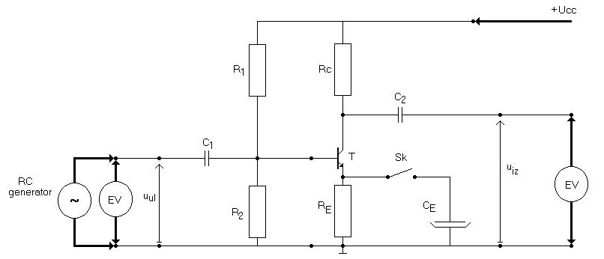

II.ZADATAK:
- Izvršiti statičku analizu zadanog pojačala, tj. izmjeriti struje, padove napona na otporima i prednapone na tranzistoru.
- Izračunati struje, padove napona na otporima i prednapone na tranzistoru.
- Izmjerene i izračunate vrijednosti unjeti u tablicu 1.

Tablica 1 | U_{CC} | U_{CE} | U_{BE} | U_{RE} | U_{RC} | U_{R1} | U_{R2} | I_{C}
Izmjereno
Izračunato

UPUTE ZA IZVEDBU VJEŽBE:
- Spojiti maketu pojačala na izvor napajanja U_{CC} = 12V.
- Pozvati nastavnika (laboranta) da pregleda spoj.
- Univerzalnim instrumentom izmjeriti napone na otporima, prednapone na tranzistoru, struju pojačala.
- Izračunati struju kolektora pomoću pada napona na otporu R_{C}.

- DINAMIČKA ANALIZA POJAČALA

I.ZADATAK:
- Izmjeriti pojačanje pojačala sa kondenzatorom C_{E}, ako je U_{ul} = 40 mVpp pri frekvenciji f_{o} = 1kHz.
- Izmjeriti pojačanje pojačala bez kondenzatora C_{E}, ako je ulazni napon isti kao u zadatku a).

a)

b)

-39-

II.ZADATAK:
- 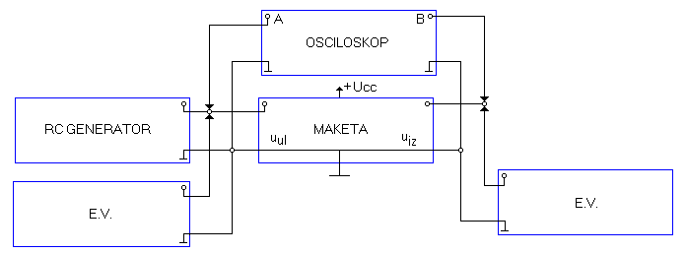Izmjeriti pojačanje sa emiterskim kondenzatorom C_{E} u dB u propusnom pojasu pojačala uz različite
- frekvencije ulaznog signala. Mjerenjem odrediti donju i gornju graničnu frekvenciju pojačala.
- Ponoviti mjerenje pod a) za pojačalo bez kondenzatora C_{E}.
- Izmjerene vrijednosti napona unijeti u tablicu 2 i tablicu 3, te izračunati pojačanja u dB.

Tablica 2 – mjerenje pod a)
f (Hz) | f_{d}=… | … | … | 600 | 800 | 1k | 5k | 10k | … | … | f_{g}=…
Uul (dB)
Uiz (dB)
Av (dB)
Tablica 3 – mjerenje pod b)
f (Hz) | f_{d}=… | … | … | 600 | 800 | 1k | 5k | 10k | … | … | f_{g}=…
U_{ul} (dB)
U_{iz} (dB)
A_{u} (dB)

UPUTE ZA IZVEDBU VJEŽBE:

- Spojiti mjerne instrumente i maketu pojačala prema blok-shemi!
- Pozvati nastavnika (laboranta) da pregleda spoj.
- Uključiti instrumente, namjestiti frekvenciju fo=1kHz, te očitati razine ulaznog i izlaznog signala u voltima i decibelima.
- Mijenjati frekvenciju prema tablici 2 i tablici 3, te očitavati pripadnu razinu izlaznog signala u dB. Pri tom razina ulaznog signala mora biti konstantna Uul = 40 mVpp
- Pratiti na osciloskopu pravilnost valnih oblika na izlazu i ulazu.
III. ZADATAK
- Snimiti frekvencijsku karakteristiku pojačala sa emiterskim kondenzatorom C_{E}.
- Snimiti frekvencijsku karakteristiku pojačala bez emiterskog kondenzatora C_{E}(na istom dijagramu)

A_{u}/dB

f/Hz

-40-

PITANJA I ZADACI:
1.Objasniti ulogu pojedinih elemenata u shemi pojačala.
2. Analizirati izmjerene i izračunati vrijednosti za padove napona i struje u tablici 1. Zbog čega su nastale razlike između mjerenih i izračunatih vrijednosti?
3.Izračunati f_{d} i f_{g} za dano pojačalo (maketa), te ih usporediti sa vrijednostima dobivenim mjerenjem. Zbog čega postoje razlike?
4.Iz dijagrama odrediti širinu frekvencijskog pojasa B i objasniti zbog čega je propusni pojas pojačala bez C_{E} širi.
5.Što bi trebalo promijeniti u pojačalu da f_{g} bude viša?
ODGOVORI NA PITANJA:

INSTRUMENTI I SREDSTVA ZA RAD:
- Maketa pojačala
- Univerzalni instrument
- RC-generator
- Elektronski voltmetar
- Osciloskop
- Stabilizirani ispravljač
- Spojni vodovi
-41-

